**Тема:** Общая характеристика грибов. Шляпочные грибы

**Цель:** познакомить учащихся с особенностями строение и жизнедеятельность грибов.

**Задачи:**

1. Содействовать формированию у учащихся представления о грибах как отдельном царстве природы, обобщить признаки растений и животных, сформулировать признаки грибов, как отдельного царства природы, их значение в природе и жизни человека.

2. Формировать умения строить доказательства, развивать внимание, память, мыслительные операции (анализ, синтез);

3. Воспитывать бережное отношение к объектам окружающего мира, осознание ценности всех живых существ в природе.

**Оборудование:** таблицы “Шляпочные грибы”, “Съедобные и ядовитые грибы”; модели шляпочных грибов; муляжи шляпочных грибов; рисунки в учебнике.

**Методы:** самостоятельная работа, работа в группах, беседа.

**Формируемые понятия:** шляпочные грибы, грибница, трубчатые и пластинчатые грибы, ядовитые и съедобные грибы.

**Форма проведения урока:**

урок – путешествие с элементами научного анализа.

**I. Организационный момент.**

Звенит звонок. Ребята входят в класс, проходят и садятся на любой стул в кругу, к которому прикреплен лист дерева. Они все разные. Это необходимо для того, чтобы быстрее разделить детей на группы за столы.

- Здравствуйте, ребята!

- Я рада вас видеть, **(читаю стихотворение)**:

Долгожданный дан звонок –  
Начинается урок.  
Каждый день – всегда, везде,   
На уроках и в игре,  
Смело, четко говорим  
И тихонечко сидим.

- А для того, чтобы у нас на уроке было хорошее настроение и доверительное отношение, давайте возьмемся за руки и друг другу передадим частичку тепла и доброты движением руки. Я передаю сигнал соседу справа, а он, как только его примет левой рукой, быстро передаст пожатие правой рукой своему соседу. И таким образом сигнал, пройдя по кругу через каждого из вас,снова дойдет до меня. Всем понятно? Хорошо.Приготовились.

*(Сигналы пожатия руки пошли от одного к другому)*

До меня сигнал дошел,  
Начинаем разговор.

**II. Актуализация опорных знаний.**

- Мы сегодня с вами совершим воображаемое путешествие в лес. А для этого мы должны четко представлять, куда мы идем.

**- Ребята, а что такое лес?** (Это место, где много деревьев).

- Совершенно верно, это природное сообщество, где растут не только деревья и кустарники, но и травянистые растения, живут разнообразные животные.

**- Какое значение имеет лес в природе?** (Дом для растений и животных, он дарит кислород для дыхания, сохраняет водоемы и почву, имеет лекарственные растения, источник воды и пищи).

**- А для нас, человека, какое значение имеет лес?** (Место отдыха, источник топлива, древесины, источник воды, пищи, лекарственных растений и свежего воздуха).

- Молодцы!

- Итак, мы отправляемся в лес на природу.

**III. Мотивация учебной деятельности.**

- Во время нашей лесной прогулки мы обратим особое внимание на то, о чём говорится в загадке:

**Землю пробуравил,**

**Корешок оставил.**

**Сам на свет явился,**

**Шапочкой прикрылся.**

- Что это? (это гриб). Верно. *Речь пойдет о грибах.*

- Сегодня на уроке мы совершим путешествие в лес, в особое царство природы. Мы должны выяснить с вами где, когда и как надо собирать грибы, какие из них съедобные и несъедобные и что дальше делать, если отравился грибами. Будьте очень внимательны.

Как называется наука о грибах - **“микология”.**

На доске: микология (“микос” – гриб, “логос” – наука)

**Постановка проблемы.**

**Учитель.**

- А в какое царство вы отнесете грибы – растения или животные? Ответ обоснуйте.

Чем же высшие грибы отличаются от низших ? На этот вопрос мы сегодня дадим ответ.

**IV. Изучение нового.**

**- Кто-то из вас когда-нибудь собирал грибы?** (Да).

**- Раз вы такие опытные грибники, скажите, какие грибы вам известны?**

(Опята, белый гриб, мухомор и т.д.)

**- Я вижу, что вы вполне готовы, тогда давайте возьмем воображаемые лукошки и отправимся на “тихую охоту”.** Но вначале давайте прочитаем письмо, которое пришло нам от Старичка-Лесовичка.

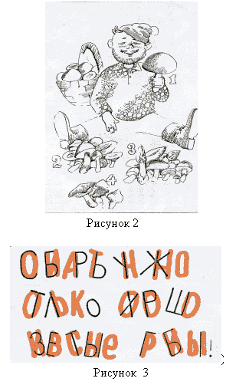

***Дети читают письмо (“Собирать нужно только хорошо известные грибы!”)***

- **Ребята, а кто знает, что означает “тихая охота”?** (Это собирание грибов. Так назвал Сергей Аксаков – писатель и знаток русской природы.)

**- К вашим стульям прикреплен лист дерева, каждый вместе со своим стулом отправится в ту лесную лабораторию, где обозначен такой же лист на столе.**

*(Дети переходят в группы).*

**- Сегодня за ваши правильные ответы вы будете получать грибочки – этот лесной трофей будете складывать в соломенные корзинки. Чем больше мы узнаем на уроке, тем полнее будет ваша корзина.**

- **Давайте вспомним,** **а какая часть гриба упоминалась в загадке?** (Шляпка)

- **Все грибы, которые имеют шляпку, называются шляпочными**

**- На ваших рабочих местах имеется рисунок строения шляпочного гриба.** ([***Рисунок1.JPG***](http://festival.1september.ru/articles/514063/img1.JPG))

- **Давайте вместе разберемся, как называются части гриба, вам в этом помогут слова для справок.**

- **Ребята, как мы назовем ту часть гриба, которая находится над землей?** *(Надземная часть).* **Правильно. Запишите слева (учитель одновременно делает инструктивный рисунок на доске).**

**- Что составляет надземную часть?** *(Шляпка и ножка).* **Правильно.Подпишите справа.**

- **В шляпке созревают грибные споры, которые разносятся ветром, попадают на землю и прорастают, образуя новые грибы. По ножке к шляпке продвигаются питательные вещества,которые гриб берет из почвы. А вместе ножка и шляпка, т. е. надземная часть имеют название *“плодовое тело”.*** **В шляпке два слоя: верхний -покрыт кожицей и окрашен пигментами, а нижний –у одних грибов пронизан трубочками (трубчатые грибы), а у других –пластинками (пластинчатые).**

- **Другая часть гриба находится под землей. Какое название дадим ей?** *(Подземная часть).*

**- Молодцы. Запишите слева.**

- **А теперь давайте посмотрим на подземную часть гриба. Из чего она состоит? На что похожа?** *(Состоит из нитей, похожа на паутину, корни).*

**- Какое бы вы ей дали название?** *(Ответы детей).*

**- А на самом деле подземная часть называется *“грибница(мицелий)”***

**- Запишите справа.**

**- А теперь сравните со схемой на доске: так ли у вас?**

**А теперь давайте выполним с вами небольшую Лабораторную работу работу.**

Лабораторная работа “Изучение строения тел шляпочных грибов”.

(Работа по инструктивной карточке учебника)

Примерная таблица в лабораторных журналах детей

|  |  |  |  |
| --- | --- | --- | --- |
| Названия грибов | Трубчатые | Пластинчатые | Съедобные или нет |
| Белый | + | - | + |
| Подберёзовик | + | - | + |
| Подосиновик | + | - | + |
| Опёнок | - | + | + |
| Мухомор | - | + | - |
| Бледная поганка | - | + | - |

**- Посмотрите на название частей гриба и скажите: как, по-вашему, какая часть из них играет более важную роль в жизни гриба? Почему?** (*Грибница важнее, чем плодовое тело, потому что только грибница способна вырастить плодовое тело, без нее не будет грибов).*

- **А как гриб питается?** *(Грибница высасывает из почвы воду с растворенными в ней солями).*

- **Грибы растут группами, семейками, их можно собрать несколько в одном месте. Как вы думаете почему?** (*Нити грибницы образуют сложную подземную паутину, а на ее сплетениях пробиваются вверх плодовые тела, когда грибу достаточно тепла, влаги и питательных веществ).*

***Содружество растений и грибов.***

**- Опытный грибник знает грибные места. Посмотрите на доску!**

*Написаны слова: “дубовик”, “подберезовик”,“подосиновик”.*

- **О чем говорят названия этих грибов?** *(Они растут под осинами, дубами и березами).*

**- Совершенно верно. Многие грибы очень дружат с определенными деревьями и кустарниками и обычно селятся под ними. Например, маслята – под хвойными, белые – под дубами…**

**- Почему так происходит?** *(Дети предлагают свои версии).*

**- У них одинаковая питательная среда и они друг другу помогают. Гриб помогает дереву при помощи грибницы всасывать из почвы воду и минеральные вещества, а от деревьев взамен получают готовый сахар.**

**- Что ж, ребята, вы наверно устали? Я предлагаю пройтись по опушке и собрать грибы.**

**- Встаньте, ребята, пожалуйста!**

### V.Физкультминутка

*(Под запись “Голоса леса). (*[***Приложение2***](http://festival.1september.ru/articles/514063/pril2.doc)*)*

**Продолжение изучения материала.**

- **Отдохнули? Хорошо. Сели ребята.**

**- Продолжим наше путешествие по лесу. Мы нашли много грибов.**

**- А знаете ли вы, что на нашей планете растет около 100 тысяч видов грибов. Мы выяснили, что какая-то часть растет в лесу.**

**- Как вы думаете, где мы их можем еще встретить?** (Везде: в почве, в воде, на камнях, на растениях, в домах, на складах, на старых кострищах в лесу и даже в музеях, на деревьях).

**- А догадаетесь ли вы, с какими грибами часто встречаетесь дома, и видели их много раз, но не догадывались или не знали, что они – грибы.**

**- Что это?** *(Плесень).*

**- Плесень-это и есть грибы.**

- **Из каких частей состоит плесень?** (Из плодового тела и грибницы).

- **Можно назвать ее грибом?** (Да).

- **Можно ли назвать плесень шляпочным грибом?** (Нет).

**- Почему?** (У нее нет шляпки).

**- Совершенно верно. Этот вид грибов называется “плесневые” .**

– **А сейчас мы проверим себя при помощи теста, правильно ли мы собираем грибы?**

- Возьмите тест. ([***Приложение 3***](http://festival.1september.ru/articles/514063/pril3.doc)).Вы должны в группе обсудить утверждения. Если вы с ними согласны, то слева в пустой клетке ставите“+”, если нет – то ставите “минус”.

*Идет работа в группах по тесту (запись “Голоса леса”).*

**- Выполнили? Молодцы. А теперь проверьте свою работу по ключу.**

*На доске прикрепляется ключ к тесту. (Проверка работы группы).*

|  |
| --- |
| 1 2 3 4 5 6 7 8 9 10  + – + – - + + – + - |

**- Поднимите руки те, кто задание выполнил правильно? Молодцы.**

**- Если вы допустили ошибку, исправьте ее и еще раз дома повторите правила сбора грибов. Значит,нам с вами есть еще чему поучиться.**

### *Обобщение о значении грибов.*

**- А как вы думаете, какое значение имеют грибы в природе?** *(Они питают деревья (грибница), служат кормом для животных (плодовое тело).*

**- Кроме того, проверяя тест, мы сказали, что сбивать палкой и растаптывать ядовитые грибы нельзя. Почему?** *(Некоторые грибы являются лекарством для животных. Например, лоси могут лечиться мухоморами. А еще в грибах живут мелкие насекомые; мелкие животные и птицы пьют воду,которая собирается в шляпках грибов).*

**- Все ли грибы можно использовать в пищу?** *(Нет).*

**- Почему?** *(Среди них бывают ядовитые грибы,которыми человек может отравиться).*

**Отравление ядовитыми грибами может привести к смерти.**

**- А какой самый ядовитый гриб вы знаете?** *(Бледная поганка).*

*Показ гриба “Бледная поганка”.*

**- Берегись бледной поганки! В ней содержится самый сильный яд. Съеденный кусочек гриба сильнее укуса змеи. Узнать ее не трудно. Ножка у нее будто вылезает из горлышка широкого горшочка. Цвет шляпки белый, бледно-зеленый. В верхней части ножки, как у мухомора, есть пленчатое кольцо.**

- **Поэтому нужно быть очень внимательным при сборе грибов и брать только те грибы, которые известны, а незнакомые лучше не трогать**

**- Ну, а если все же случилась беда. Вы отравились грибами. Помощь окажет только врач. (Высвечиваются на доске первые признаки отравления: тошнота, рвота, боли в животе проявляются через 2-4 часа после употребления грибов).**

**- Итак, нас интересует первая помощь при отравлениях грибами! Давайте посмотрим, в чём она заключается (детям раздаются листочки с текстом, читая текст, крепят на доску)**

***- Тогда слушайте внимательно и запоминайте:***

1. При всяком грибном отравлении, даже легком, необходимо немедленно

вызвать “скорую помощь” по телефону …. “03”.

2. До прибытия врача оказать пострадавшему первую помощь:

Во-первых, нужно давать маленькими глотками соленую холодную воду в большом количестве до появления рвоты.

Во-вторых, дать холодный крепкий чай или кофе.

В-третьих, уложить в постель на живот, положить в ноги грелку.

3. Остатки грибов, вызвавших отравление,сохранить до прихода врача для исследования в лаборатории.

– И вообще! *(грозит пальцем)* Детям до 10 лет есть грибы, не рекомендуется! Запомнили?!

– Собирайте только знакомые грибы! В этом вам помогут книги и опытные грибники!

**Ну а теперь давай составим словарь юного миколога:**

1. Гриб -

2. Грибница -

3. Грибокорень

4. Гифы (гiфи)–

5. Микология–

6. Мукор (мукор)–

7. Паразиты (паразити)–

8. Пенициллин )–

9. Плодовое тело -

10. Сапротрофы-)–

11. Симбиоз

12. Спора -

13. Трутовик -

14. Хитин -

***Используя материал учебника, найдите определения данным терминам***

**VI Закрепление**

1.Теперь давайте сделаем вывод о том, к какому царству относятся грибы.

Работа в группах

У каждой группы на столе лежит таблица. У одних «Растения», а у других «Животные». Сейчас группы поработают и заполнят каждая свою таблицу, в соответствии с планом исследования.

**План исследования:**

1. Внешний вид, типичные для представителей царства части тела.
2. Чем могут питаться? Могут ли самостоятельно вырабатывать питательные вещества?
3. Могут ли передвигаться самостоятельно?
4. Какие условия нужны для роста и развития?

**Учитель**. Что мы уже узнали о растениях?

**Дети.** Растения питаются растворенными минеральными солями.

* Умеют вырабатывать сахар и крахмал для питания.
* Для хорошего роста нуждаются в тепле, влаге, освещении.
* Имеют листья, стебли, корни, цветы плоды с семенами.

**Учитель.** А что мы знаем о животных?

**Дети.**

***.*** Животные имеют конечности или строение организма, способствующее передвижению.

* Используют в пищу другие живые организмы: растения или животных.
* Не могут вырабатывать питательные вещества сами.
* Могут жить и развиваться в различных условиях.

**Учитель.**

* А давайте теперь попробуем найти ответ на вопрос, заданный нами в начале урока. Подумайте, на растения или животных похоже внешнее строение гриба?
* Есть такая поговорка: «Растут, как грибы после дождя». Почему так говорят?
* **Дети.** Очень много грибов появляется после дождя, когда выглядывает солнце и нагревает мокрую землю.
* **Учитель.** Так что нужно грибам, чтобы они быстро росли?
* **Дети.** Влага, тепло, питательная среда.
* **Учитель.** А какие еще живые существа нуждаются в тепле и влаге для хорошего роста и развития?
* **Дети.** Растения.
* **Учитель.** А давайте вспомним***,*** что еще нужно растениям для хорошего развития?
* **Дети.** Свет.
* **Учитель.** Для чего растениям нужен свет?
* **Дети.** Под действием света растения вырабатывают питательные вещества.
* **Учитель.** А грибам свет не требуется, они могут расти даже в темноте. А раз им не нужен свет, то что их отличает от растений?
* **Дети**. Они не вырабатывают питательные вещества сами.
* **Учитель.** И какой вопрос тогда возникает? Чем же тогда питаются грибы?
* **Учитель.** Вспомните, где любят расти грибы?
* **Дети.** На старых гнилых пнях, плесень растет на старых пищевых продуктах.
* **Учитель**. Как же питаются грибы?
* **Дети.** Они всасывают соли из почвы, но сами не производят питательные вещества.
* **Учитель**. Если грибы не производят питательные вещества сами, значит они не растения, но может тогда они животные?
* - Посмотрите, что мы вспомнили о животных в начале урока, загляните в таблички.
* - Можно ли сказать, что грибы – это животные?
* **Дети.** Грибы питаются солями из почвы, как растения, и останками живых существ, как животные, но они не производят питательные вещества сами и не могут передвигаться.
* **Учитель.** Вот вы и ответили на вопрос, почему грибы не относятся ни к растениям, ни к животным. У них есть признаки и растений и животных, поэтому грибы выделены в отдельное царство.
* **Учитель.** Теперь давайте сделаем вывод, почему грибы относятся к третьему царству природы? (учитель вывешивает таблицу на доску)
* **Дети.** Грибы не могут сами вырабатывать питательные вещества.
* -Питаются останками живых существ, солями из почвы.
* - Для нормального роста нуждаются в тепле и влаге.
* -Самостоятельно не могут передвигаться.

***Молодцы, все справились с заданием***

2. **Учитель.** У вас на партах лежат карточки. **Задание: «Выбери способы сбора грибов» (работа в группах)**

**1 способ**. Гриб не срезаем, а выкручиваем из земли. Что происходит? (Грибница не повреждается, а плодовое тело не остается в земле, значит, будущим грибам ничего не грозит.)

**2 способ**. Грибы не будем рвать, а срежем ножом. Что произойдёт? (Грибница не повредится)

**3 способ**. Мы будем тянуть гриб из земли? Объясните, что произойдёт? (Повредим грибницу. На этом месте грибы не вырастут )

**Учитель.** Какой из способов сбора грибов наиболее верный. (Ответы детей)

3. - А сейчас я предлагаю вам поиграть в игру **“Съедобное – несъедобное”.** Для этой игры вам понадобятся ваши знания. Каждая группа за столом соберет из предложенных карточек “съедобные” грибы в корзину, отгадывая при этом загадку (учитель крепит на доску два листа А4 с надписями «съедобные» и «несъедобные», а дети отгадывая загадку, находят у себя на столах гриб и крепят на доску).

1. Вот лесная модница

За народом гонится:

То с бордовым,

То с лиловым,

Или с алым покрывалом

У тропы появится -

Хочет всем понравиться ***(сыроежки)-съед.***

1. Под осиной мужичок,

На нем красный колпачок ***(подосиновик)-съед.***

1. Зашёл мужик в сосняк,

Нашел слизняк.

Бросить жалко, а съесть сыро ***(масленок)- съед.***

1. В роще у берёзки

Повстречались тёзки

***(подберёзовик)- съед.***

1. Есть гриб почти домашний -

Сажайте хоть на пашне,

Хоть под яблоней в саду,

Хоть у стежки на ходу ***(шампиньон)- съед.***

1. Пришли пареньки,

Присели на пеньки;

Сидят гуртом –

Не сгонишь кнутом  ***(опята)- съед***

1. Рано - рано весной, на полянке лесной,

У канавки глинистой, сел старик морщинистый:

Греется на солнце в сереньком суконце ***(сморчок)- съед***

8. Росла заячья картошка

Да не взял никто в лукошко;

А теперь прорвешь бочок –

Пыхнет темный табачок ***(дождевик)- съед***

9 Есть старуха вредная,

На ней шляпка бледная

А нога в ботинке,

На чулке пестринки

Вокруг ворота – пораспорото;

Кто к ней прикоснется

Тот не проснется ***(поганка)- несъед***

10. Из травки на опушке

Торчат свиные ушки,

А не видно свинки –

Ни боков, ни спинки ***(свинушка)- несъед***

11 . Растут на опушке   
 Рыжие подружки,   
 А зовут их **(волнушки)- *съед***

12 Из-под травки прошлогодней   
 Вылезают на свободу   
 Неразлучные сестрички –   
 Рыжеватые **(лисички)- *съед***

13. Царь грибов на толстой ножке –  
 Самый лучший для лукошка.   
 Он головку держит смело,   
 Потому что гриб он **(белый- *съед*.**

14. Красная шапочка   
С белым горошком,   
В фартучке белом,   
Высокая ножка,   
Внешне весьма   
Привлекательный вид,   
Помните все:   
Этот гриб ядовит **(мухомор)- *несъед***

**Закончили. Давайте проверим.**

**Какие грибы вы положили в корзину? Какие оставили? Почему? (Каждая группа отвечает).**

**Молодцы, справились с заданием.**

**- *Учитель*. Как нельзя бросаться в воду, не научившись плавать, так нельзя идти в лес за грибами, не зная их. Знакомиться с грибами надо по рисункам в книгах и у знающих “охотников” за грибами.**

**- Как же поступить с теми грибами, которые могут навредить нашему здоровью?**

*Провокация:*

**– Не лучше ли их растоптать, посшибать палками, уничтожить? (Ответы детей).**

***Вывод:*** Эти грибы нужны лесным обитателям, которые вылечивают себя от болезней. Заповедь должна быть одна – все живое имеет право на жизнь. Любуйся их красотой.

4. **“Заморочки из бочки” – биологические задачки**

**а) Замечено, что в засушливое лето грибы растут ближе к стволу дерева, а в дождливое – на некотором расстоянии от него. Дайте объяснение этому явлению.**

**(В сухое лето более влажно под кроной дерева, у ствола, а в сырое лето влаги достаточно, но почва теплее на открытом пространстве, чем под деревом).**

**б) Шляпочные грибы, используемые человеком в пищу, часто бывают червивыми. Поражаются ли этими вредителями ядовитые грибы? (Да, т.к. они ядовиты только для определенной группы животных, в том числе и человека )**

**в) В сосновом бору встречается обычно много маслят, а в березовом – подберезовиков. Почему? (Наблюдается симбиоз между определенными видами деревьев и грибами.)**

**г) Нашёл грибник один боровик, а разрыл вокруг весь мох и подстилку, выискивал мелкие грибочки. Какой вред он нанёс природе? (Такой «старатель» погубил грибницу, которой может быть 300-500 лет**.)

**5. Задания по карточкам (Отгадайте, название каких грибов зашифрованы в ребусах?)**

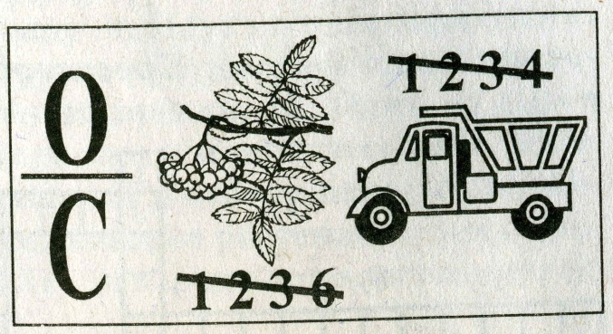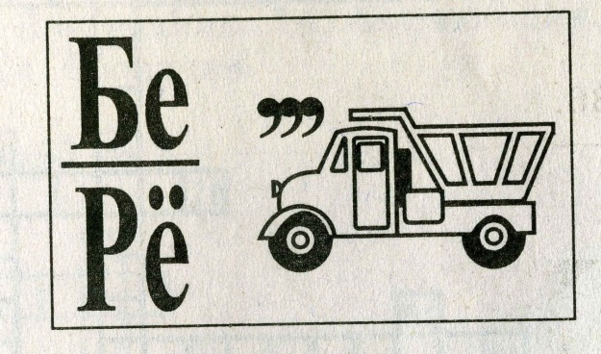

подосиновик подберёзовик

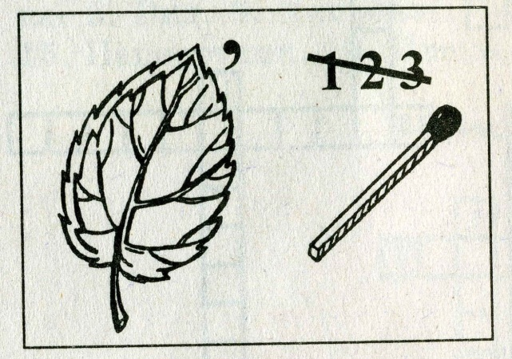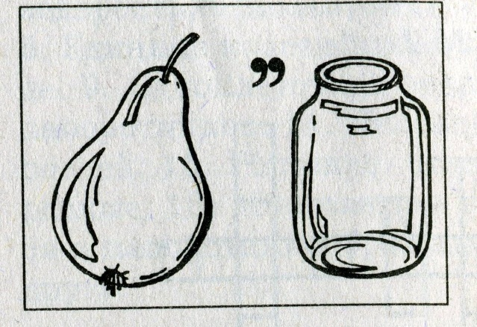

лисичка грушанка

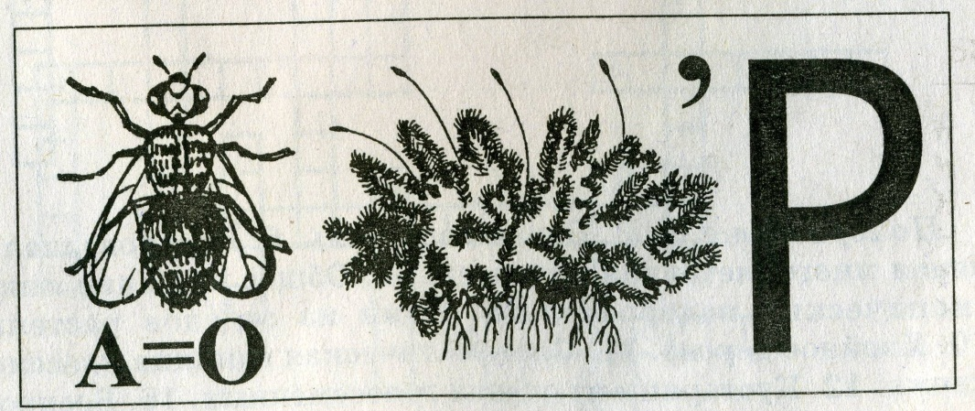

мухомор

6. **Тест по теме “Царство Грибы”**

1. Грибы – широко распространены в почве... (воде, живых организмах, мертвых останках на стволах деревьев на поверхности металлических, резиновых изделий).

2. У грибов запасным питательным веществом является... (гликоген), а у растений... (крахмал).

3. Наука, изучающая грибы называется... (микология).

4. Вегетативное тело гриба представляет собой сложное переплетение тонких, ветвящихся нитей, которые называются... (гифами), а в сумме эти нити составляют... (мицеллий) гриба, или его грибницу.

5. Дрожжевой гриб размножается путем... (почкования).

6. Грибы не способны к фотосинтезу, потому что их клетки не содержат... (хлорофилла).

7. Пеницилл используют в медицине для получения... (пенициллина).

8. Плодовое тело шляпочного гриба состоит из... и... (шляпки и пенька).

9. Грибы размножаются тремя способами... (вегетативным, бесполым, половым).

10. По способу питания грибы можно разделить на две группы... (сапрофиты и паразиты).

11. Для роста грибницы необходимо наличие воздуха... (влага, тепло).

12. Взаимовыгодная связь двух организмов: гриба и дерева называют... (симбиоз).

13. В борьбе с паразитическими грибами используют... (ядохимикаты).

14. Грибы применяют...

**VII. Подведение итогов урока.**

**- Посмотрите, как оказывается много можно сказать о самых, казалось бы, обыкновенных грибах!**

**- Сегодня мы так много узнали на уроке.**

**- Наше путешествие в царство грибов подходит к концу.**

**- Мы собираемся все дружно со своими корзинками на поляне в кругу. И я хотела бы обратить ваше внимание на тот лесной трофей ваших знаний в корзине, который мы с вами собрали на “тихой охоте”.**

**- А какая же группа потрудилась лучше?Посчитайте свои грибы. Каждый грибок – это крупинка ваших полученных знаний.**

**- Давайте объединим их в общую корзину и вручим нашему гостю-проводнику – боровику.**

*“Вы сегодня все хорошо потрудились и получаете отличные оценки. А ваш лесной трофей превратился в настоящую корзину съедобных грибов”.*

**VII. Домашнее задание**

-Учебник:$, изучить внимательнее и запомнить, знать основные термины, отвечать устно на вопро­сы вконце параграфа.

-Творческое задание. Подготовьте доклад с картинками на тему «Съедобные, несъедобные и ядовитые грибы», а также подготовить рассказ «Любимые грибы нашей семьи». Сделать к нему рисунок.

- Составить кроссворд на тему: «Грибы»

**VIII.Этап рефлексии**

- Кому было интересно на уроке?

- Расскажите, что нового и интересного для себя вы узнали.

- А что вы уже знали раньше?

- Что понравилось делать?

- Что было трудно?

На столе перед вами лежат сигнальные карточки.

- Если вы довольны тем, как работали на уроке, если вам было интересно, покажите зеленую карточку, а если вам не понравилось, вы чего-то не поняли, покажите красную.

**Поработали на “5”,**

**А теперь всем отдыхать!**

**Всем спасибо за хорошую работу!**

**Памятка грибнику**

1. Старые плодовые тела не брать, могут быть ядовитыми.
2. Нельзя собирать грибы, которых не знаешь, так как среди них могут оказаться ядовитые.
3. Когда собираешь грибы, нельзя разрывать мох около грибов, оказавшись под лучами солнца, грибница может погибнуть.
4. Грибы срезают ножом, чтобы не повредить нити грибницы.
5. Если нет ножа, осторожно раскачать плодовое тело и вытянуть, а ямку засыпать землей.
6. В грибах накапливаются вредные вещества, поэтому не рекомендуется собирать их у дорог, вблизи предприятий, в городах.
7. Настоящий грибник никогда не пнёт даже совершенно бесполезную (с его точки зрения) “поганку”, ведь она может пригодиться в качестве лекарства для лося, кроме того, именно эти грибы часто выполняют роль санитаров, разлагая обильный растительный “мусор
8. Лучше собирать утром.
9. Собирать лучше в корзину.

**Первая помощь при отравлениях:**

* При любом, даже очень легком отравлении грибами или подозрении на него следует немедленно обратиться к врачу или доставить пострадавшего в больницу.
* Оказывая помощь до прибытия врача, больному очищают желудок и кишечник, укладывают его в постель.
* Желудок промывают теплой водой, солевым раствором или слабым раствором марганцего-кислого калия.
* Для очищения кишечника используют слабительное (касторовое масло или горькую соль).
* Выпить активированный уголь.
* Потерю жидкости необходимо восполнить, поэтому больному дают выпить небольшими глотками подсоленную воду.
* приложить теплую грелку к рукам и ногам
* При отравлении грибами ни в коем случае нельзя употреблять алкогольные напитки, так как они способствуют более быстрому всасыванию в организм грибных ядов.

**“Пословицы и поговорки о грибах”.**

Люди всегда собирали шляпочные грибы, употребляли их в пищу в сухом, соленом, жареном виде. Они выручали их длинные зимние посты: рождественский и великий. Люди уважительно к ним относились и поэтому грибы часто упоминаются в пословицах и поговорках. Какие пословицы и поговорки, где упоминаются грибы, вы знаете?

* Назвался груздем – полезай в кузов.
* Ешь пирог с грибами, а язык держи за зубами.
* Без счастья в лес по грибы не ходи.
* Затянули дожди – груздей не жди.
* Человек не грибок в день не вырастет.
* Не поклоняясь до земли, и гриба не подымешь.
* Гриб быстро растет под дубом.
* Грибы в деревне родятся, а и в городе их знают.
* Всякий гриб в руки берут, да не всякий в кузов кладут.
* Чем ядовитее гриб, тем красивее его шляпка.
* Гриб растет ночью.
* Грибы- не хлеб.
* Лучше рыжик, чем ничего.